企业简介

甫康（上海）健康科技有限责任公司是一家立足中国、面向全球的新药研发企业，致力于在肿瘤与衰老疾病领域开发创新药物。公司以中国及全球未满足的临床用药需求为导向，设计、研发具有“First-in-Class”或“Best-in-Class”潜力的原创新药，并进军国际医药市场。
上海办公室 位于张江药谷
总部位于上海，在广州、Boston等地设立办事处。2019年被评为上海市高新技术企业。公司拥有授权发明专利10项（国内1项、国外9项），包括中国、美国、欧洲(德法英意)、日本、俄罗斯、加拿大、印度专利已授权。核心团队均来自于国内外顶尖药企，研发团队均具有博士学历。

电话：021-68773638 地址：上海浦东张衡路1000弄26号楼
邮箱：hr@convalife.com 网址：http://www.convalife.com/
联系人：王女士（13818929696）蔡女士（15152267240）

薪酬福利

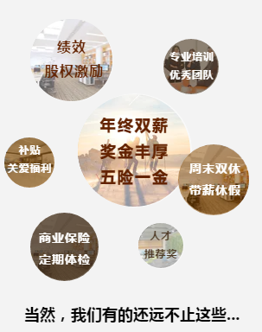

职业发展
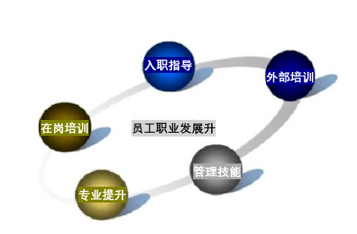

现因公司发展需要，诚聘以下英才，甫康期待您的加入。

1.1
临床监查员 20名
工作地点：上海10名&广州20名
岗位描述 | - 按照部门要求参加并通过ICH GCP和当地法规的考核；  - 协助临床研究伦理的资料准备和递交；  - 协助项目中文件整理；  - 参与部门或项目会议并按照要求准确及时记录；  - 完成主管分配的其他相关工作。
岗位要求 | - 医学或药学相关专业本科或以上学历；  - 责任心强，有较好的沟通协调及适应能力；  - 英语四级及以上；  - 能够适应出差。

1.2
临床协调员 20名
工作地点：上海10名&广州20名
岗位描述 | - 检查、稽查新药临床试验；  - 负责联系医生、患者，协调医患关系，准备临床研究相关资料，并负责病人试验预约、问题解答、治疗观察跟踪随访；  - 协助完成临床研究药物管理和计数，包括药物的接收、保存、分发、回收和归还，并完成相关记录；  - 协助研究者填写病例报告表；  - 完成主管分配的其他相关工作。
岗位要求 | - 大专及以上学历，生物学、药学、临床医学、护理学等相关专业；  - 较强的独立工作能力及团队合作精神；  - 工作积极主动，良好的沟通及应变能力，具备良好自我学习能力；  - 能够适应经常出差。

1.3
药物警戒专员 5名
工作地点：上海
岗位描述 | - 安全性报告的处理（录入、审核级递交）；  - 对药物警戒相关文件进行归档；  - 在主管的指导下，协助完成药物警戒体系的完成；  - 完成主管分配的其他相关工作。
岗位要求 | - 医学、药学、护理等相关专业，本科及以上学历；  - 有良好的英文基础，具备听说读写能力；  - 具备较高的积极性，较强的责任心，关注细节；  - 良好的自我学习能力。

